Pravila čitanja

Pravila za čitanje njemačkog jezika jednostavna su i relativno stroga. Iako ne važi pravilo koje važi u hrvatskom (jedan znak, jedan glas), pisani se njemački jezik čita po pravilima pri kojima ima vrlo malo iznimki. Dakle, iako postoji mnogo kombinacija znakova (slova) koje se čitaju na različite načine (npr. kombinacija –sch se čita kao š, -tsch se čita kao č, -ie se čita kao dugo i, -ee i –eh se čitaju kao dugo e), jedna te ista kombinacija uvijek se čita na isti način.
Usporedbe radi, u engleskom jeziku ne postoje ni približno stroga pravila izgovora. Npr., kombinacija glasova –ea može se čitati na više načina:
kao dugo i u riječi increase
kao dugo e u riječi pear
kao kratko e u riječi read (past tense)

Ili jedan drugi primjer: kombinacija slova –gh također se može čitati na više načina:
kao f u riječi enough
kao g u riječi ghost
katkad se uopće ne izgovara, naprimjer u riječima dough, although, trough

Počnimo od popisa slova koja se pojavljuju u njemačkom jeziku i načina na koji se čitaju:
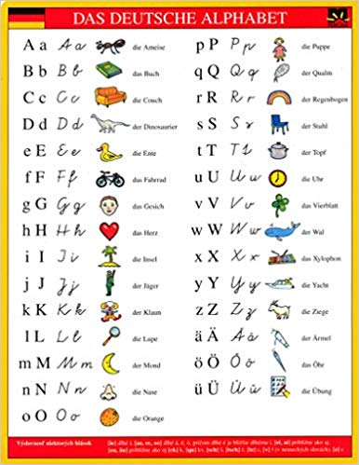
Slova A, B, D, E, F, G, H, I, J, K, L, M, N, O, P, R, T, U čitaju se identično kao i u hrvatskom (u određenim kombinacijama izgovor se mijenja, no o tome kasnije).
Naprimjer, I u riječi Imbiss je obično kratko i, B u riječi Buch je identično slovu B u hrv. riječi Bog i tako dalje.
Iznimke su slova C, Z, V, S. Slova Q, W, X, Y, te slova Ä, Ö i Ü u hrvatskoj abecedi ni ne postoje. Krenimo redom:
slovo C čita se ili kao hrvatsko C (npr. u riječi crv) ili kao hrvatsko K (npr u riječi kako). Slovo C u njemačkom jeziku uglavnom se pojavljuje u stranim riječima/posuđenicama. Važi pravilo da se njemačko C čita onako kako se čita u stranom jeziku iz kojeg je uzeta riječ: npr. C u njemačkoj riječi Couch čita se isto kao i u engleskom (kauč), jer je ta riječ uzeta iz engleskog. U riječi Cäsar, slovo C čita se kao i hrvatsko C, jer je ta riječ uzeta iz latinskog.

slovo Z u biti zamjenjuje slovo C. Dakle, ako se njemačka riječ piše sa slovom Z, to se slovo Z u biti čita kao hrvatsko C – npr. u riječima Zensus, Ziege, Zäsur, Zürich.
slovo V čita se kao hrvatsko F. Primjer: riječi verlassen, Vieh, Vater. Naravno, postoje primjeri riječi u kojima se slovo V čita isto kao i u hrvatskom – primjer su njemačke riječi Variante, Variation, Vene, Vase, Validierung, Vagabund. Te su riječi uzete iz stranih jezika u kojima se slovo V čita isto kao i u hrvatskom.
slovo S uglavnom se čita kao hrvatsko Z. Primjer su riječi Semmel, Sauer, sehen, Gesicht. Ako se piše „duplo“ (ss), čita se kao hrvatsko S – primjer su riječi Gasse, passieren, lassen.
slovo Q čita se kao obično hrvatsko K (npr. njemačka riječ Qualm čita se kao kualm), slovo W čita se kao hrvatsko V, slovo X izgovara se ks, slovo Y čita se kao hrvatsko J, no katkada se izgovara i kao I (riječ Ypsilon).

Slova Ä, Ö i Ü zovu se Umlaut i izgovaraju se na poseban način. Ne postoje slični glasovi u hrvatskom jeziku, ali ove je glasove jako bitno izgovarati na pravilan način – zašto? Zato što potpuno mijenjaju značenje riječi. Naprimjer, riječ schon znači već, ali riječ schön znači lijepo. Jedina je razlika umlaut (to jest slovo ö).

To su otprilike sva važna pravila o čitanju/izgovaranju pojedinih slova. Ostaje par osnovnih pravila o čitanju kombinacija slova:
-sch se čita kao š –ie se čita kao dugo i
-tsch se čita kao č -eh ili -ee se čita kao dugo e
-ei se čita kao aj (izgovor je kratak i brz) -st se čita kao št
–eu se čita kao oj (izgovor je kratak i brz)
-ch se čita kao h
-ako se neko slovo piše „duplo“, naprimjer u riječima Gasse, Kasse, Rasse, Kamm, Futter, Mutter, toll, Ratte itd., onda se samoglasnik prije tog „duplog“ slova izgovara kratko i brzo.
-ai se čita kao aj (izgovor je kratak i brz)
-oh se čita kao dugo o (npr. riječi Kohle, Sohle, wohl)

